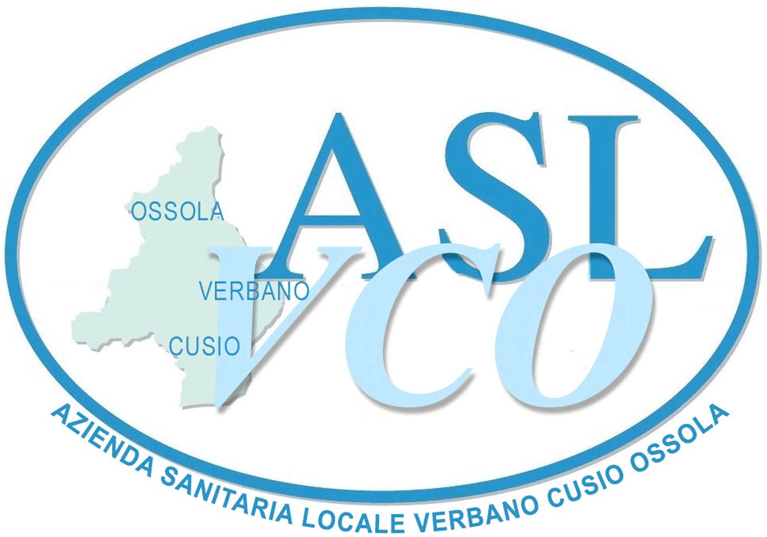
ALLEGATO A

SOC.GESTIONE INFRASTRUTTURE E TECNOLOGIE BIOMEDICHE
Sede legale :Via Mazzini, 117 – 28887 Omegna (VB)
Sede Operativa Omegna
Tel. 0323 868143 Fax 0323 868181
e-mail :tecnico@aslvco.it

RELAZIONE ACCLARANTE I RAPPORTI TRA REGIONE PIEMONTE ASSESSORATO SANITÀ – DIREZIONE SANITÀ – SETTORE PIANIFICAZIONE E ASSETTO ISTITUZIONALE DEL S.S.R. E ASL VCO

Ente erogatore finanziamento: Regione Piemonte Assessorato Sanità – Direzione Sanità – Settore Pianificazione e assetto istituzionale del S.S.R.

Opere di ristrutturazione ex caserma dei Carabinieri di Omegna a destinazione Centro di salute mentale.

Finanziamento : Determina Regionale n. 59/05

Premesse:
Il progetto preliminare, approvato con atto n.386 del 24.06.05, redatto dall’Ing. Mario Mattalia Direttore della SOC Gestione infrastrutture e tecnologie biomediche dell’Azienda Sanitaria Locale VCO (progettazione interna) prevedeva un importo complessivo pari a €.400.000,00 di cui €.310.000,00 per opere e somme a disposizione dell’Amministrazione €.90.000,00 per complessivi €.400.000,00
Il progetto esecutivo veniva approvato dall’ASL VCO con deliberazione n.513 del 06.11.07 con il seguente quadro economico di spesa: Opere €.352.443,77, somme a disposizione €.47.556,23 per un totale complessivo di €.400.000,00;
Con nota prot.n.51472 del 24.07.08 la Direzione Opere Pubbliche, difesa del suolo, economia montana e foreste, settore decentrato OO.PP. e difesa assetto idrogeologico esprimeva parere favorevole sul progetto esecutivo approvato;
Con nota prot.n.1014 del 14.01.09 il Settore Politiche degli investimenti esprimeva il proprio Nulla Osta a procedere alla gara d’appalto;

Incarichi professionali:
Arch. Lorenzo Trisconi Coordinatore responsabile della sicurezza in fase di esecuzione e collaudo opere i8n cemento armato incaricato con deliberazione n.408 del 15.06.09;

Aggiudicazione
L’aggiudicazione delle opere è stata esperita mediante procedura negoziata con il criterio del prezzo più basso ai sensi dell’art.57 D.Lgs n.163/06 con atto n.44 del 31.03.09.
L’appalto è stato aggiudicato alla vincitrice ATI Bacchetta Annibale e F. Srl – Oscar Romiti Srl – Termoidraulica due laghi Snc Via Tiro a Segno,53 – 28887 Omegna, il verbale di gara è stato approvato con deliberazione n.44 del 31.03.09.
Importo aggiudicazione €.322.133,07 + 20.347,82 oneri sicurezza per un totale di €.342.480,89 + IVA 10%

Quadro economico a seguito dell’aggiudicazione;

Opere €. 342.480,98 €.342.480,98

Somme a disposizione
IVA 10% €. 34.248,09
Imprevisti €. 1.262,97
Collaudi €. 4.000,00
Spese tecniche ax art.92
D.Lgs n.163/06 €. 7.048,88
Totale €. 46.559,94
Economie gara €. 10.959,08
Totale €. 57.519,02 €.57.519,02

Totale generale €. 400.000,00 €.400.000,00

Contratto
Scrittura Privata stipulata in data 25.05.09

Opere
Per i suddetti lavorisono stati redatti n.3 certificati di pagamento come di seguito elencati:
1° SAL determina n° 68 del 02.07.10 importo € 96.000,00
2° SAL determina n° 33 del 19.01.11 importo € 143.000,00
3° SAL determina n° 431 del 27.05.11 importo € 94.000,00
Liquidazione finale e approvazione certificato di regolare esecuzione
determina n° 998 del 16.12.11 importo € 9.480,89

Totale €.342.480,89

Con atto n.998 del 16.12.11 è stato approvato il certificato di regolare esecuzione delle opere.

Per gli incarichi professionali assegnati sono state presentate le seguenti fatture per un importo complessivo di €.4.975,42, oneri fiscali compresi:

Arch. Lorenzo Trisconi nota del 15.11.11 €.4.975,42

Con atto n.205 del 06.03.12 sono state liquidate le spese tecniche della progettazione interna per un importo pari a €.7.048,88

Totale IVA
Viene determinato come segue:

Iva 10% lavori pari a €.34.248,09
Iva 21% spese tecniche €.863,50

Spesa complessivamente sostenuta:

- opere €. 342.480,89
- spese tecniche €. 11.160,80
- Iva 10% €. 34.248,09
- IVA 21% €. 863,50
- spese di gara AVCP €. 150,00

Sommano a €. 388.903,28

Da quanto sopra risulta che l’importo effettivamente speso è pari a €.388.903,28 e pertanto si è realizzata una economia pari a €.11.096,72;

Tutto ciò premesso e considerato:

che l’ ATI Bacchetta Annibale e F. Srl – Oscar Romiti Srl – Termoidraulica due laghi Snc Via Tiro a Segno,53 – 28887 Omegna ha provveduto all’esecuzione dell’opere in oggetto;
che è stato regolarmente eseguito il progetto in appalto;
che l’importo complessivamente sostenuto risulta congruo ed ammissibile;

richiamato quanto esposto ed a seguito del Certificato di regolare esecuzione redatto dall’Ing. Mario Mattalia che ha confermato che le opere sono state regolarmente eseguite;

il Responsabile del Procedimento

ACCERTA

Nell’importo di €.388.903,28 la spesa complessivamente sostenuta per la realizzazione delle opere specificate in oggetto e certifica che si può corrispondere il saldo del finanziamento autorizzato;

CERTIFICA

Che la gestione dell’appalto ha generato un’economia pari a €.11.096,72.

Omegna li 02.07.12

Il Responsabile del Procedimento
(Ing. Mario Mattalia)

